事務所通信(29年2月)

セルフメディケーション税制について

今年1月からセルフメディケーション税制が施行されました。これは簡単に言えば、従来の医療費控除では駄目だった例えば、「アリナミンEXゴールド」などの薬（スイッチＯＴＣ医薬品）が対象になったということです。その薬には次のシールが貼ってあります。
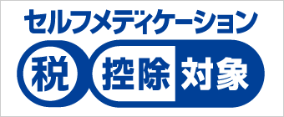
そこで、今年からは従来の医療費の領収書のほかに、これらの薬のレシートも集めればお得になることがあるかもしれません。

- これらの薬の合計額が12000円を超えた場合の計算
- これらの薬と今までの医療費領収書の合計が10万円か所得の5％を超えた場合の計算
当事務所では、どちらが得になるか比較して30年3月の確定申告を行わせていただきます。
なお、シールが貼っていない医薬品でも、例えば、「パブロン」などでも、「治療に必要な医薬品の購入」と判断できれば、上記（2）に含めることができますので、レシートを集めておいていただければ当事務所で判断いたします。

※その他の要件
特定健康診査、予防接種、定期健康診断、健康診査、がん検診等を受けていること
※具体的な薬品名等の詳細は、厚生労働省のHPに「セルフメディケーション税制」でありますのでご覧ください。

